低碳中国 绿色碳博

**2022第23届中国国际低碳产业博览会**

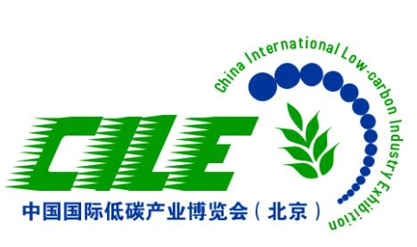

聚焦低碳核心技术 展示精品低碳方案 推动行业低碳革命 提高全民低碳意识

www.ditan500.com

**全球“低碳”旗舰展**

中国国际低碳产业博览会（简称碳博会）起始于2009年，立足北京，辐射全国，分别在北京，石家庄，昆山，西安，拉萨成功举办。

依托着全球低碳技术的蓬勃发展，新旧动能加速转换，全球经济社会正迈入低碳化变革时代。碳博会致力于提供前沿信息、技术、产品、设备、服务展示与合作平台。举办十一年来促成合作超1800+；项目落地600+，被誉为低碳环保企业品牌宣传，项目洽谈，技术合作，成果展示，人才交流能量聚集地。

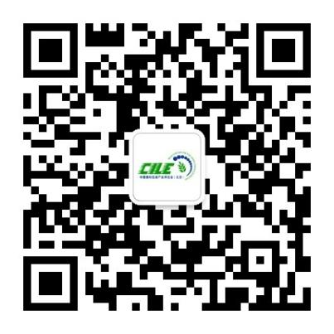

**碳博会行业背景：**

随着全球工业化的进度的加快，人类不得不面对气候变化、环境风险挑战、能源资源约束等日益严峻的全球问题。习近平主席在第七十五届联合国大会一般性辩论上宣布，中国将提高国家自主贡献力度，采取更加有力的政策和措施，二氧化碳排放力争于2030年前达到峰值，努力争取2060年前实现碳中和。中国树立人类命运共同体理念，促进经济社会发展全面绿色转型，在努力推动本国能源清洁低碳发展的同时，积极参与全球能源治理，与各国一道寻求加快推进全球能源可持续发展新道路。

刚刚出台的《第十四个五年规划和2035年远景目标纲要》是我国今后5年经济发展的一个纲领性文件，为我国未来的经济发展指明了大方向。在这份重磅文件中，国家淡化了GDP总量增长目标，将更多的发展重心转移到科技创新和绿色发展中来。其中第三十七、三十八和三十九章都提到了绿色发展和生态建设的相关内容，共计3583字。在报告的第三十七章第四节「积极应对气候变化」中，特别指出「落实2030年应对气候变化国家自主贡献目标，制定2030年前碳排放达峰行动方案。完善能源消费总量和强度双控制度，重点控制化石能源消费。锚定努力争取2060年前实现碳中和，采取更加有力的政策和措施。」“碳达峰”和“碳中和”是国家提出的一个顶层目标，而落实到产业层面，将会给传统的高耗能企业和新兴的新能源及绿色产业带来巨大的发展机遇。

**碳博会概况：**

2022第23届中国国际低碳产业博览会即将于2022年5月19日-21日在北京亦创国际会展中心召开。博览会涵盖低碳工业、低碳建筑、低碳交通、低碳生活四大产业范畴，着眼于碳排、碳汇两个维度展出低碳产业新技术新产品新成果新模式。重点设立：1. 低碳能源展区；2. 化石能源高效清洁利用展区；3. 能源储运展区；4. 低碳形象展示区；5. 新技术新模式新业态展区。本次活动同期举办2022全球低碳产业高峰论坛，旨在推进化石能源清洁高效利用，推送能源技术革命的升级，加强工业领域低碳改造，强化建筑领域节能升级，促进交通运输低碳环保，推行公共机构节能提升，推动终端用能清洁化。

展会日期：2022年5月19日-21日

展会地点：北京亦创国际会展中心 A馆-B馆-C馆-会议中心

支持媒体：北京电视台 CCTV-13 中国能源报、中国日报、北京日报、《节能与环保》杂志、能源、人民网、 新华网、中国日报网、环球网、中青在线、光明网、中国经济网、搜狐网、网易、新浪、美通社、中国能源网、能见、中国节能网、中国节能产业网、北极星环保网、低碳网等全国40多家重要媒体。

**碳博会展品范围：**

1. 低碳能源展区：太阳能、光伏、风电、水电、氢能、核电、生物质能、地热能、海洋能、甲烷等低碳能源；
2. 化石能源高效清洁利用新技术新产品展区；
3. 能源储运展区：储能、能源输配网络、能源应急体系、能源调峰体系等；
4. 低碳形象成果展区：新能源汽车、智能电网技术与装备、煤矿智能化开采技术与装备、煤炭清洁高效利用与新型节能技术、可再生能源技术、能源高效洁净利用、装配式建筑、光电建筑、热泵、可降解、国家能源重点实验室、能源科技创新平台；
5. “互联网+”能源新技术、新模式、新业态展区：智慧能源、区块链、综合能源服务等；
6. 环保展区：脱硫脱硝除尘，水处理，环境仪器仪表，大气污染治理；

**碳博会观众群体：**

市政：

·环保局 ·碳交易所 ·环境监测站 ·碳交易机构 ·环境工程企业/运营企业

·住房城乡建设部 ·市政设计院/科研院所 ·市容环卫局 ·水务局固废管理中心

工业：

·石油/化工 ·纺织/印染 ·生物/医药 ·钢铁/冶金 ·电子/电器 ·造纸/印刷

·塑料/橡胶 ·电镀/涂装 ·水泥/陶瓷 ·皮革/皮具 ·食品/饮料 ·生物/医药

·家具/建材 ·汽车/零配件

交通：

·交通厅（局）主管领导；交通运输厅（局）和各地市公路局、运输管理局主管领导；各地涉及交通建设、规划设计院部门领导与科技人员；

·公路建设、运营、投资、管理单位；

·市政交通工程建设、停车管理、养护集团、市政管理单位；

·交通工程设施的设计、生产、经销商、工程商、施工安装商等；

·汽车制作商、设计商、经销商等；

建筑：

·房地产开发商 ·建筑设计院 ·工程商 ·酒店集团 ·医院医疗 ·物业园林

·建筑设计师、室内装饰设计师、景观设计师 ·艺术家 ·建筑事务所

**碳博会收费明细：**

1. 标准展位：9平米，15800元/个/三天  
   包含：三面围板，射灯，地毯，一张洽谈桌，两把洽谈椅，220V-5A电源。
2. 豪华展位：18平米，29600元/个/三天  
   包含：标展设施，加高门头和广告。
3. 光地展位：36平米起，1500元/平米

**组委会联系方式：**

联系电话：010-57027760 李老师，于老师13261911505

微信：bjwanglv8020

在线参展报名

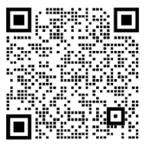在线参观报名

****公众号

